本校104學年度學生參加家扶基金會「甘苦生活節」服務學習活動紀錄 (104.10.3)
為結合社區服務學習資源，因此與家扶基金會合作，邀請學生們以實際行動支持「2015無窮世代─甘苦生活節」活動，本校參與活動師生總人數約32位，活動於104年10月3日下午熱鬧展開。
同學們參與「甘苦小工廠－縫傘代工體驗」，在國父紀念館中山公園中縫製雨傘，一起重現弱勢家庭代工現況與低收入的生活困境，同學們在活動志工的教導下，體驗貧窮時代30-60分鐘縫製一把雨傘，工資僅8元，一天下來可能賺不到一個便當的窘境；同學們在活動後紛紛表示：體驗過後，才知道生活不容易，父母為了我們打拚賺錢，真的很辛苦，我們不該再抱怨，要懂得感恩並珍惜父母所給我們的寶貴資源。
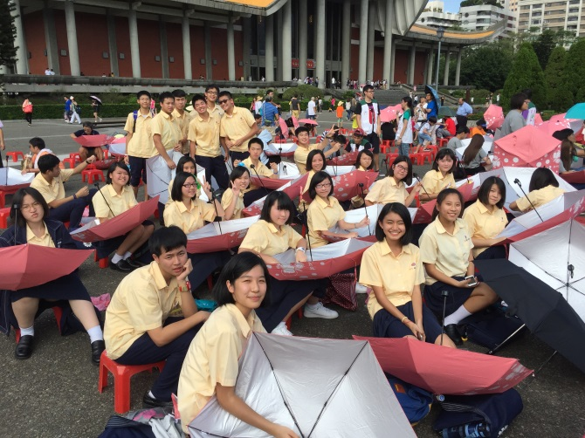 |  | 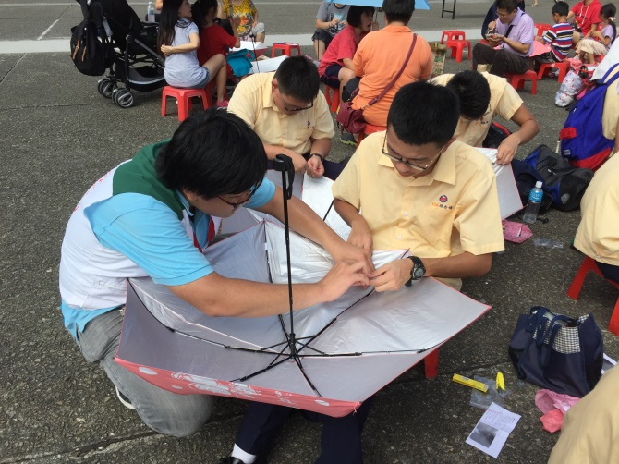
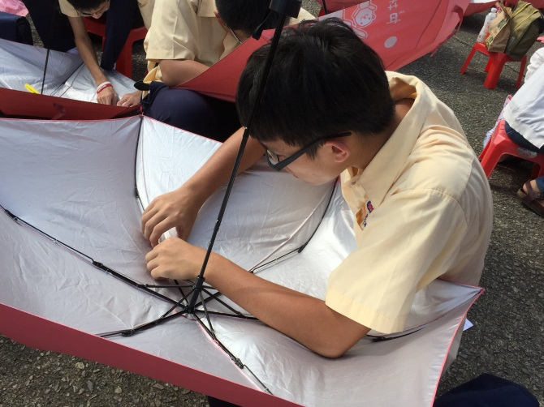 |  | 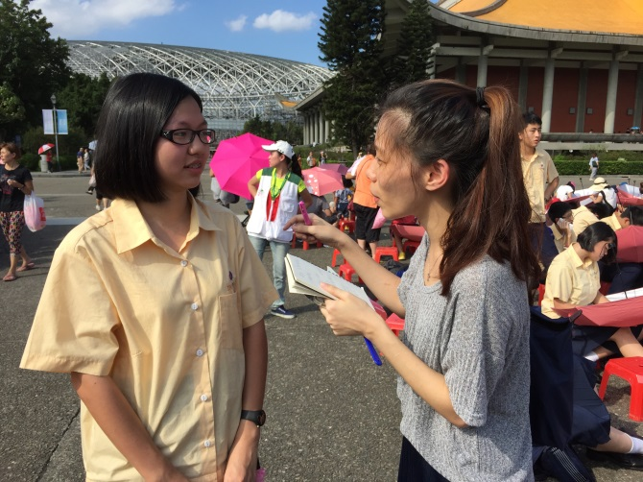
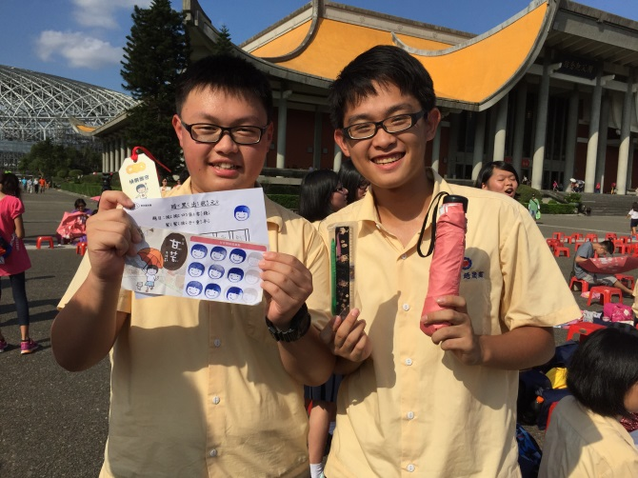 |  | 